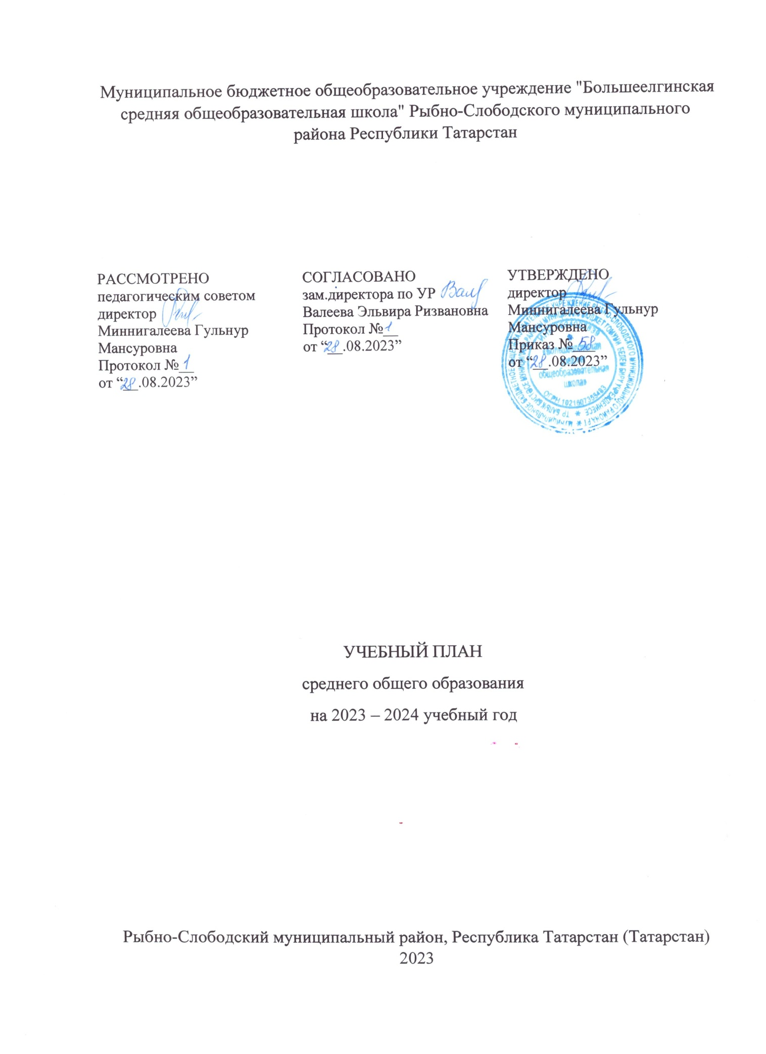

ПОЯСНИТЕЛЬНАЯ ЗАПИСКА

Учебный план среднего общего образования Муниципальное бюджетное общеобразовательное учреждение "Большеелгинская средняя общеобразовательная школа" Рыбно-Слободского муниципального района Республики Татарстан (далее - учебный план) для 10-11 классов, реализующих основную образовательную программу среднего общего образования, соответствующую ФГОС СОО (Приказ Министерства просвещения Российской Федерации от 12.08.2022 № 732 «О внесении изменений в федеральный государственный образовательный стандарт среднего общего образования»), фиксирует общий объём нагрузки, максимальный объём аудиторной нагрузки обучающихся, состав и структуру предметных областей, распределяет учебное время, отводимое на их освоение по классам и учебным предметам.
Учебный план является частью образовательной программы Муниципальное бюджетное общеобразовательное учреждение "Большеелгинская средняя общеобразовательная школа" Рыбно-Слободского муниципального района Республики Татарстан, разработанной в соответствии с ФГОС среднего общего образования, с учетом Федеральной образовательной программой среднего общего образования, и обеспечивает выполнение санитарно-эпидемиологических требований СП 2.4.3648-20 и гигиенических нормативов и требований СанПиН 1.2.3685-21.
Учебный год в Муниципальное бюджетное общеобразовательное учреждение "Большеелгинская средняя общеобразовательная школа" Рыбно-Слободского муниципального района Республики Татарстан начинается 01.09.2023 и заканчивается 26.05.2024.
Продолжительность учебного года в 10-11 классах составляет 34 учебные недели.
Учебные занятия для учащихся 10-11 классов проводятся по 6-ти дневной учебной неделе.
Максимальный объем аудиторной нагрузки обучающихся в неделю составляет в 10 классе – 37 часов, в 11 классе – 37 часов.
Учебный план состоит из двух частей — обязательной части и части, формируемой участниками образовательных отношений. Обязательная часть учебного плана определяет состав учебных предметов обязательных предметных областей.
Часть учебного плана, формируемая участниками образовательных отношений, обеспечивает реализацию индивидуальных потребностей обучающихся. Время, отводимое на данную часть учебного плана внутри максимально допустимой недельной нагрузки обучающихся, может быть использовано: на проведение учебных занятий, обеспечивающих различные интересы обучающихся
В Муниципальное бюджетное общеобразовательное учреждение "Большеелгинская средняя общеобразовательная школа" Рыбно-Слободского муниципального района Республики Татарстан языком обучения является татарский язык.
Промежуточная аттестация – процедура, проводимая с целью оценки качества освоения обучающимися части содержания (четвертное оценивание) или всего объема учебной дисциплины за учебный год (годовое оценивание).
Промежуточная/годовая аттестация обучающихся за четверть осуществляется в соответствии с календарным учебным графиком.
Все предметы обязательной части учебного плана оцениваются по четвертям. Предметы из части, формируемой участниками образовательных отношений, являются безотметочными и оцениваются «зачет» или «незачет» по итогам четверти.
Промежуточная аттестация проходит на последней учебной неделе четверти. Формы и порядок проведения промежуточной аттестации определяются «Положением о формах, периодичности и порядке
текущего контроля успеваемости и промежуточной аттестации обучающихся Муниципальное бюджетное общеобразовательное учреждение "Большеелгинская средняя общеобразовательная школа" Рыбно-Слободского муниципального района Республики Татарстан.
Освоение основной образовательной программы среднего общего образования завершается итоговой аттестацией.
Нормативный срок освоения основной образовательной программы среднего общего образования составляет 2 года.

УЧЕБНЫЙ ПЛАН

Предметная область | Учебный предмет | Количество часов в неделю
Предметная область | Учебный предмет | 10 | 11
Обязательная часть
Русский язык и литература | Русский язык | 2 | 2
Русский язык и литература | Литература | 3 | 3
Русский язык и родная литература | Родной (татарский) язык | 2 | 2
Русский язык и родная литература | Родная (татарская) литература | 1 | 1
Иностранные языки | Иностранный язык (английский) | 3 | 3
Математика и информатика | Алгебра и начала математического анализа | 3 | 3
Математика и информатика | Геометрия | 2 | 2
Математика и информатика | Вероятность и статистика | 1 | 1
Математика и информатика | Информатика | 1 | 1
Общественно-научные предметы | История | 2 | 2
Общественно-научные предметы | Обществознание (углубленный уровень) | 3 | 3
Общественно-научные предметы | География | 1 | 1
Естественно-научные предметы | Физика | 2 | 2
Естественно-научные предметы | Химия | 1 | 1
Естественно-научные предметы | Биология | 1 | 1
Физическая культура и основы безопасности жизнедеятельности | Физическая культура | 2 | 2
Физическая культура и основы безопасности жизнедеятельности | Основы безопасности жизнедеятельности | 1 | 1
----- | Индивидуальный проект | 1 | 0
Итого |  | 32 | 31
Часть, формируемая участниками образовательных отношений
Наименование учебного курса
Трудные вопросы языкознания |  | 1 | 1
Русская стилистика и культура речи |  | 1 | 1
Разговорный английский |  | 1 | 1
Задачи с повышенной трудностью |  | 1 | 1
Решение задач по молекулярной биологии и генетике |  | 1 | 1
Физика в задачах |  | 0 | 1
Итого |  | 5 | 6
ИТОГО недельная нагрузка |  | 37 | 37
Количество учебных недель |  | 34 | 34
Всего часов в год |  | 1258 | 1258

Приложение №1
План-график
промежуточной аттестации во 10-11 классах
МБОУ «Большеелгинская средняя общеобразовательная школа Рыбно-Слободского муниципального района Республики Татарстан» на 2023-2024 учебный год

Промежуточная аттестация проводится в соответствии с Положением о промежуточной аттестации обучающихся, системе оценивания знаний, умений, навыков, компетенций обучающихся, с Приказами и инструктивными письмами Министерства образования и науки РФ и РТ в конце учебного года.
Основные формы промежуточной аттестации:
- контрольная работа;
- диктант;
- диктант с грамматическим заданием;
- изложение;
- сочинение;
- практическая работа;
- тестирование;
- защита индивидуального/группового проекта;
- защита реферата;
- собеседование;
- зачёт;
- зачёт по нормативам (по физической культуре);
- годовая оценка;
- контрольное чтение (в начальных классах);
- контрольное списывание (в начальных классах);
- устный экзамен;
- в иных формах, определяемых образовательными программами МБОУ «Большеелгинская
СОШ» и (или) индивидуальными учебными планами.
Промежуточная аттестация учащихся школы в 2023-2024 учебном году будет проводиться в конце учебного года по классам следующих формах:
Класс | Предмет | Форма промежуточной аттестации
10 | Русский язык | тестирование/годовая оценка
10 | Литература | тестирование/годовая оценка
10 | Родной язык | тестирование/годовая оценка
10 | Родная литература | тестирование/годовая оценка
10 | Иностранный язык (англ.) | контрольная работа/годовая оценка
10 | Математика: алгебра и начала математического анализа, геометрия | тестирование/годовая оценка
10 | Информатика | контрольная работа/годовая оценка
10 | История | тестирование/годовая оценка
10 | Обществознание | тестирование/годовая оценка
10 | География | тестирование/годовая оценка
10 | Физика | тестирование/годовая оценка
10 | Химия | тестирование/годовая оценка
10 | Биология | тестирование/годовая оценка
10 | ОБЖ | годовая оценка/тестирование
10 | Физическая культура | зачёт по нормативам/годовая оценка
11 | Русский язык | тестирование/годовая оценка
11 | Литература | тестирование/годовая оценка
11 | Родной язык | тестирование/годовая оценка
11 | Родная литература | тестирование/годовая оценка
11 | Иностранный язык (англ.) | контрольная работа/годовая оценка
11 | Математика: алгебра и начала математического анализа, геометрия | тестирование/годовая оценка
11 | Информатика | контрольная работа/годовая оценка
11 | История | тестирование/годовая оценка
11 | Обществознание | тестирование/годовая оценка
11 | География | тестирование/годовая оценка
11 | Физика | тестирование/годовая оценка
11 | Астрономия | тестирование/годовая оценка
11 | Химия | контрольная работа/годовая оценка
11 | Биология | тестирование/годовая оценка
11 | ОБЖ | годовая оценка/тестирование
11 | Физическая культура | годовая оценка/зачёт по нормативам

